**毕业设计（论文）新综合教务系统操作手册**

（2018年6月更新）

推荐在**360安全浏览器**的**极速模式**下登录系统



目录

1. 指导教师用户功能 3

1.1 登录方式 3

1.2 教师申报题目 3

1.3 教师接收/拒绝学生（查看学生课程成绩） 6

1.4 过程指导管理（线上答疑、审核线下记录） 7

1.5 学生完成情况（回复周志、查阅论文资料） 8

1.6 查看毕设成绩 9

1.7 申请修改题目 9

2. 学院用户题目审核功能 11

2.1 登录方式 11

2.2 审核题目 12

2.3 题目修改审核 13

2.4 更改题目审核界面每页显示条数 13

3. 学生用户功能 14

3.1 登录方式 14

3.2 学生选题 14

3.3 线上线下提问 15

3.4 周志、开题报告等资料上传 16

3.5 查看毕设（论文）成绩 16

3.6 查看毕设（论文）成绩 16

4. 学院用户管理功能 17

4.1 登录方式 17

4.2 申报时间控制（老师申报题目） 17

4.3 毕设选题控制（学生选择题目） 17

4.4 指导老师资格 18

4.5 课题申报管理 18

4.6 可选课题统计 18

4.7 学生选题处理 19

4.8 选题情况查询 19

4.9 查询过程指导情况 20

4.10 选题综合管理（开题、周志、论文资料等） 20

4.11 上传学生毕设（论文）查重结果 21

4.12 登录学生毕业设计（论文）成绩 21

4.13 修改毕设成绩 23

4.14 人数统计查询 24

4.15 毕设综合统计 25

# 1. 指导教师用户功能

## 1.1 登录方式

通过点击教务处主页（http://jwc.bit.edu.cn/），打开网页下方“**综合教务系统（新）**”，输入教师的单点登录账号和密码，登录教务管理系统。如无账号登录综合教务系统（新），请咨询所在学院教学干事。

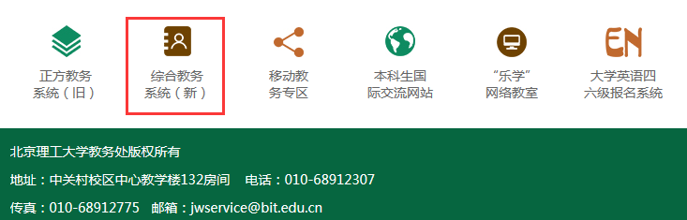

## 1.2 教师申报题目

点击页面中的“**实践实验**”菜单，选择“**毕业设计**”功能模块，进入“**课题申报管理**”菜单。具有指导资格的教师进行课题申报，系统将自动关联当前开放申报的学年学期、无需选择，打开的界面如下图：

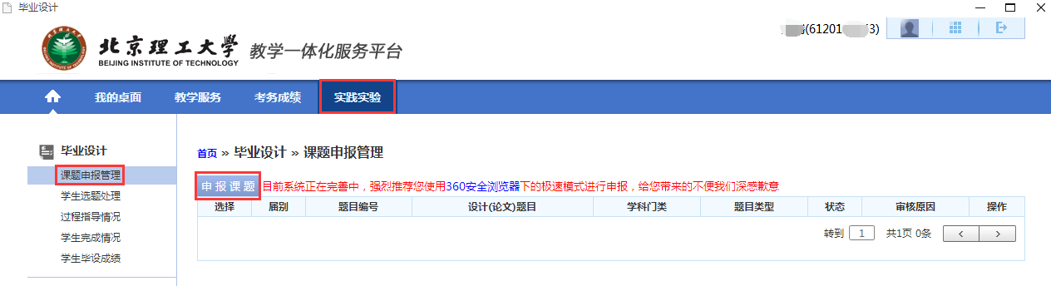

点击“**申报课题**”按钮即可开始申报课题，根据课题实际情况可填写相关信息，打开的界面如下图：

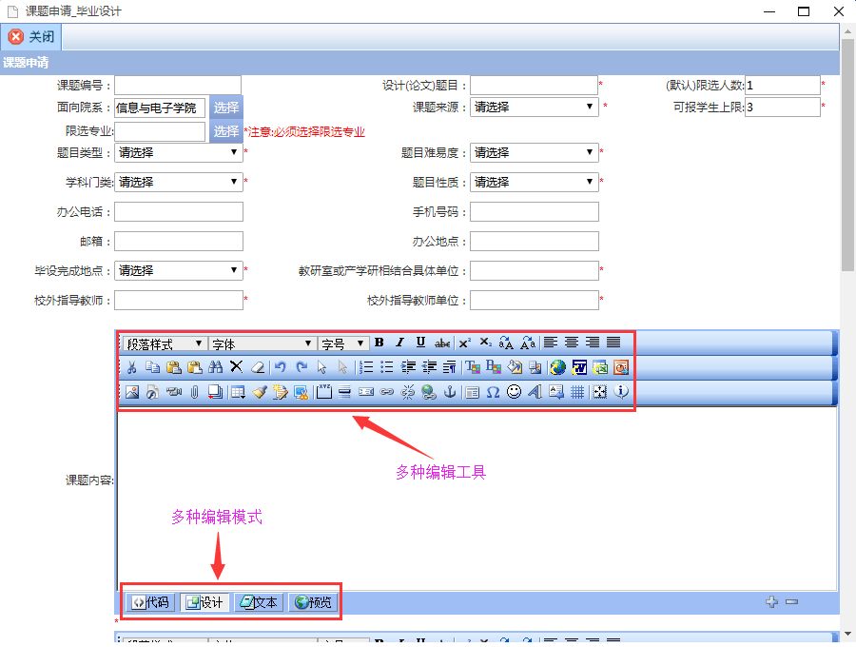

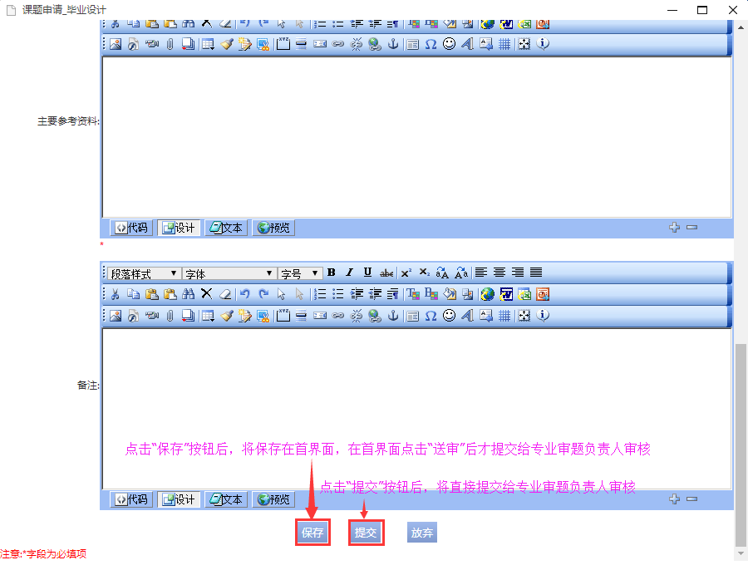

待填写的编辑框包括：课题内容、任务书、主要参考资料、备注。

编辑框顶部具有多种编辑工具，底部具有多种编辑模式（默认为“设计”模式）。如果您首次使用该类型编辑框，且待粘贴的内容有图片等特殊格式、或直接粘贴，系统会弹出安装插件的对话框，请点击下载安装后，重新登录系统再填报题目；您在编辑框中复制粘贴内容时，如果是纯文本格式，请先点击编辑框底部的“文本”标签，然后再粘贴。

1.2.1 如果填写完题目内容和任务书等栏目后，点击“**保存**”按钮，将进入如下界面，题目状态为“待送审”，在操作栏可查看课题、修删（修改/删除）课题、送审课题：

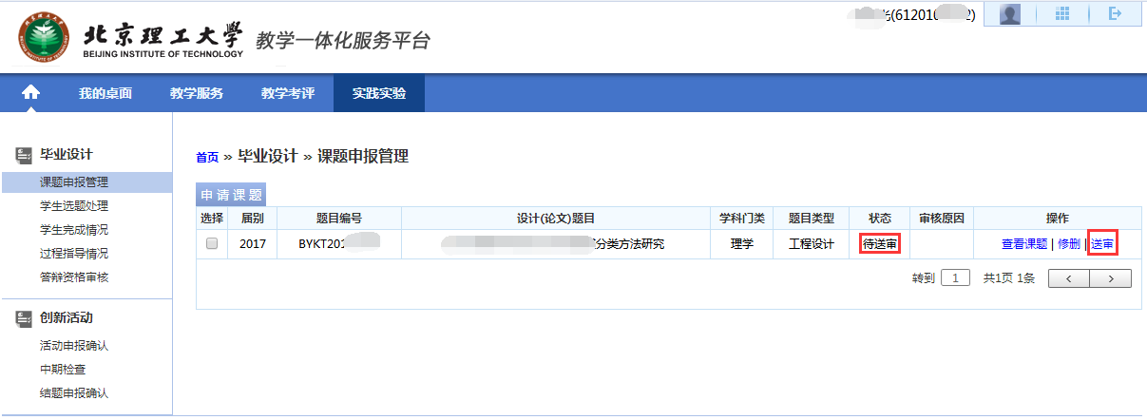

1.2.2 如果填写完题目内容和任务书等栏目后，点击“**提交**”按钮，或点击上图中的“**送审**”按钮，将进入如下界面，题目状态为“审核中”，在操作栏只可查看课题：

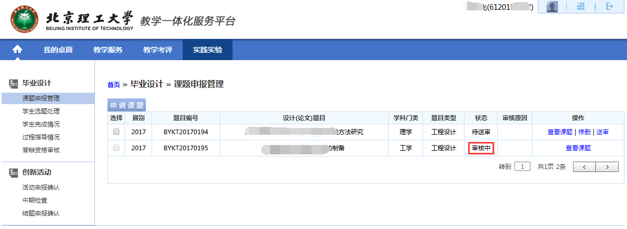

1.2.3 如果经专业题目审核负责人审核后，题目状态为“未通过”，可再次修改并送审，界面如下：

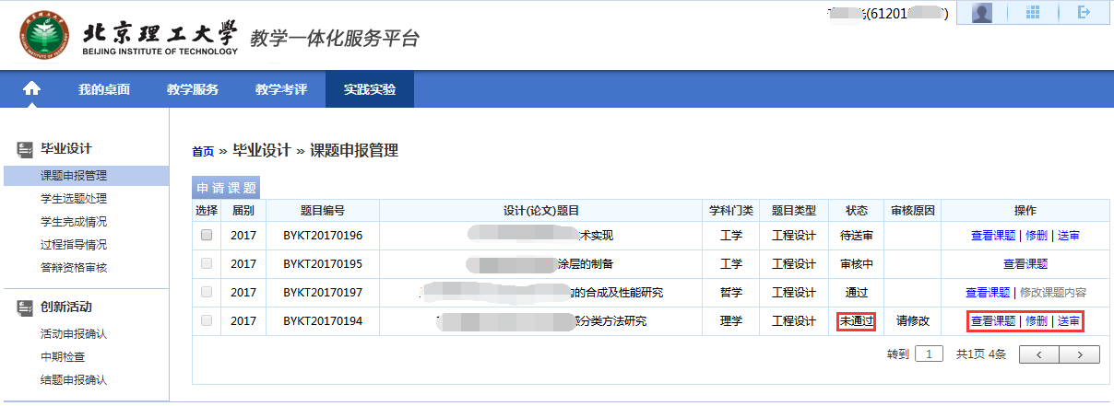

1.2.4 当不在学校设定的时间范围内或教师填报的课题数已达到可申报的最大值时，“申报课题”按钮将消失。

1.2.5 当老师不具有指导资格时，点击申请课题按钮后会有提示信息。若符合指导资格要求，可联系学院或教务处审核开通。

## 1.3 教师接收/拒绝学生（查看学生课程成绩）

指导教师进入“毕业设计”->“**学生选题处理**”，界面如下：

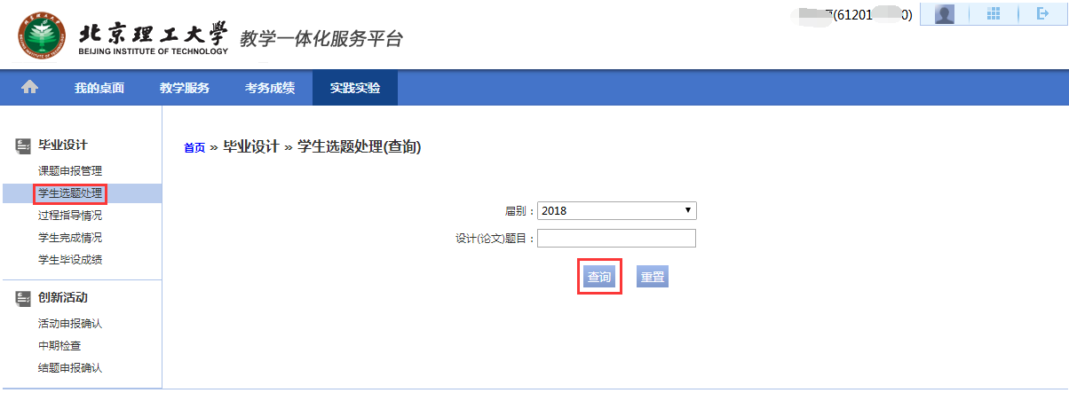

点击上图中的“**查询**”按钮，在弹出的如下界面中可查看课题的学生选报情况，点击“**选择学生**”->“**确认**”按钮，可查看学生基本信息并“接收”或“拒绝”学生（接收学生后可再次拒绝该生，但拒绝学生后若要再接收该生，需该学生重新选题）；点击“**选择学生**”->“**学生基本情况**”按钮，可查看或打印学生课程成绩：

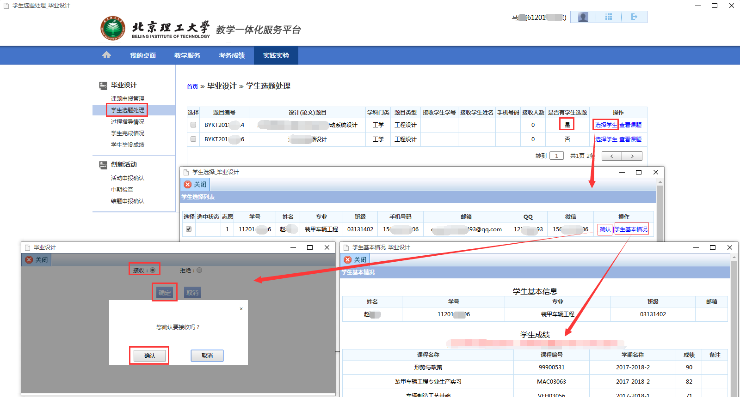

## 1.4 过程指导管理（线上答疑、审核线下记录）

指导老师在接收学生后，可在“**过程指导情况**”栏目，回答学生的在线提问，或审核学生填写的线下问题及回答，点击“查询”按钮：

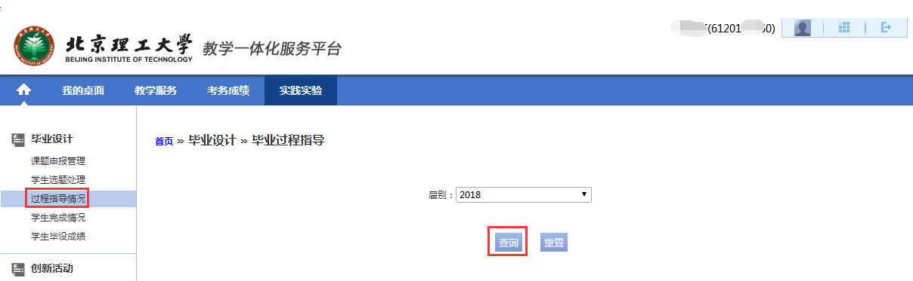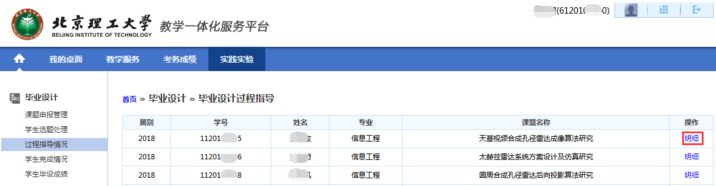

点击上图中学生列表右侧的“**明细**”按钮，弹出该学生的线上及线下提问：

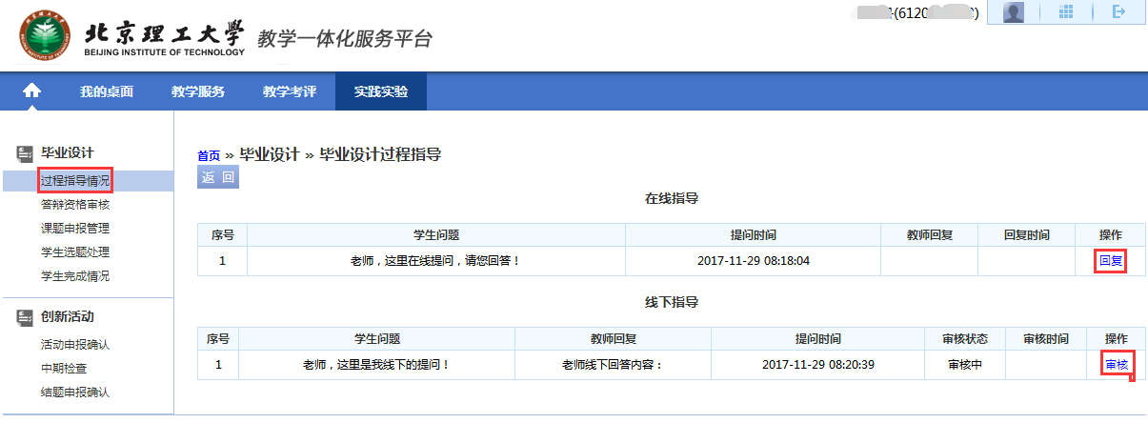

点击上图中的“**回复**”或“**审核**”按钮，可进行相应操作。

## 1.5 学生完成情况（回复周志、查阅论文资料）

指导教师在“**学生完成情况**”栏目，可查看、回复学生填写的周志，以及下载学生提交的开题报告、中期报告、外文翻译、论文等资料。首界面如下：

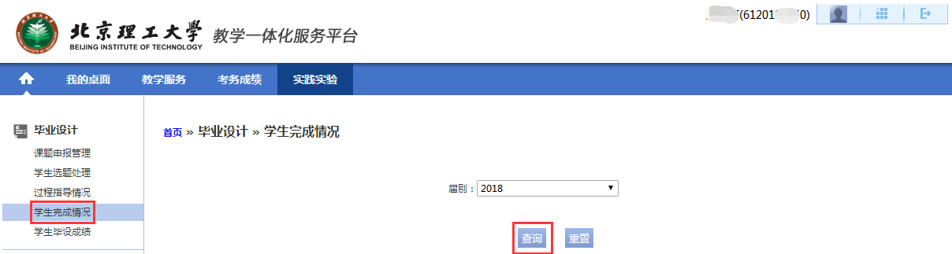

点击“**查询**”->“**学生完成情况**”按钮，可查看、回复学生填写的周志，下载学生提交的开题、中期报告、文献翻译、论文等资料：

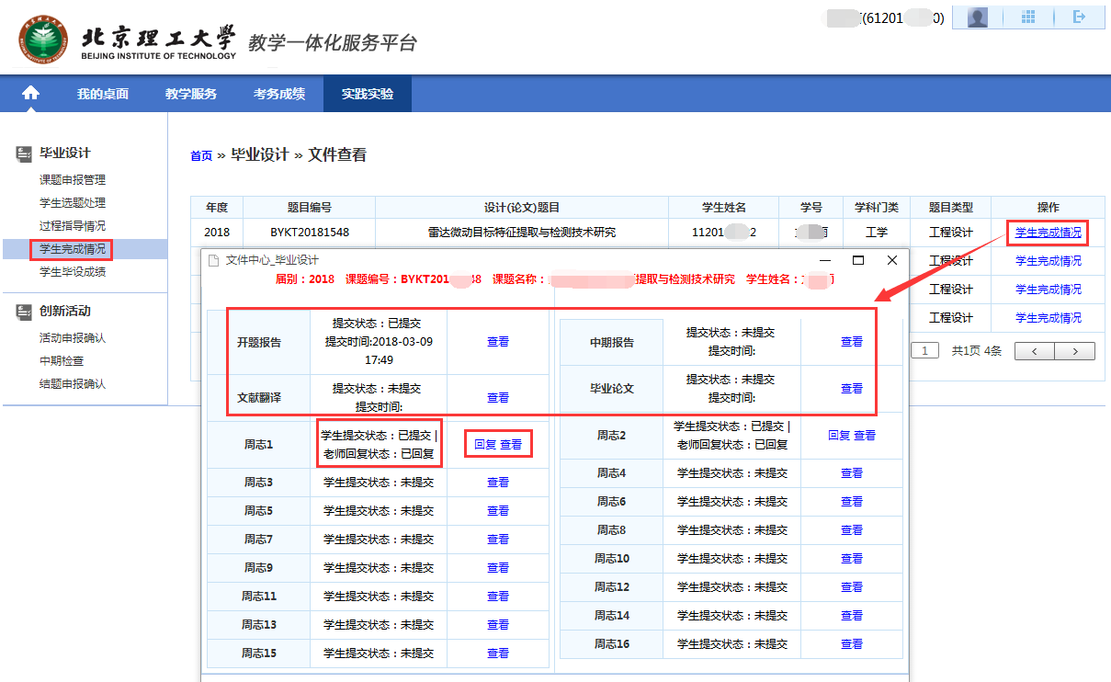

## 1.6 查看毕设成绩

在“**学生毕设成绩**”菜单，可查看学生毕设查重结果及成绩：

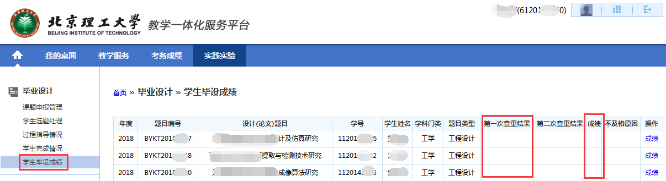

## 1.7 申请修改题目

题目审核状态为“**通过**”时，可联系**专业审题负责人**将您该选“**课题内容是否可修改**”处理为“**是**”，“**修改课题内容**”按钮为蓝色时表示您可以修改题目（**修改后无需系统再次审核**）：

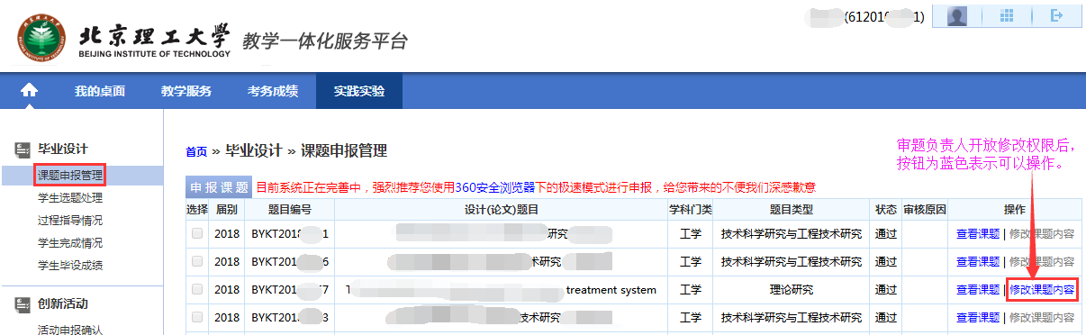

审核状态为“**未通过**”时，若要修改题目，可点击“**修删**”操作来实现 **修改题目** 或 **删除题目**：

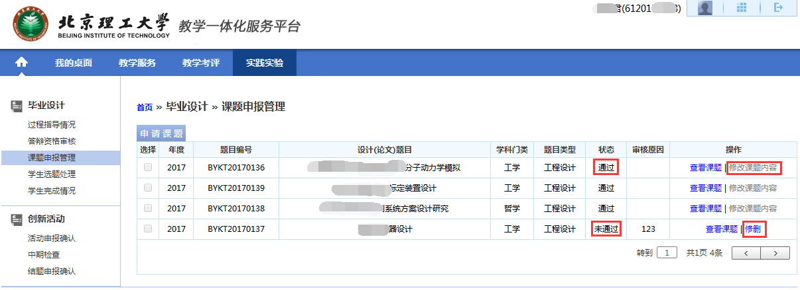

点击“**修删**”后弹出如下窗口，修改题目后点击“**提交**”保存修改内容，点击“**删除**”后将删除该项题目：

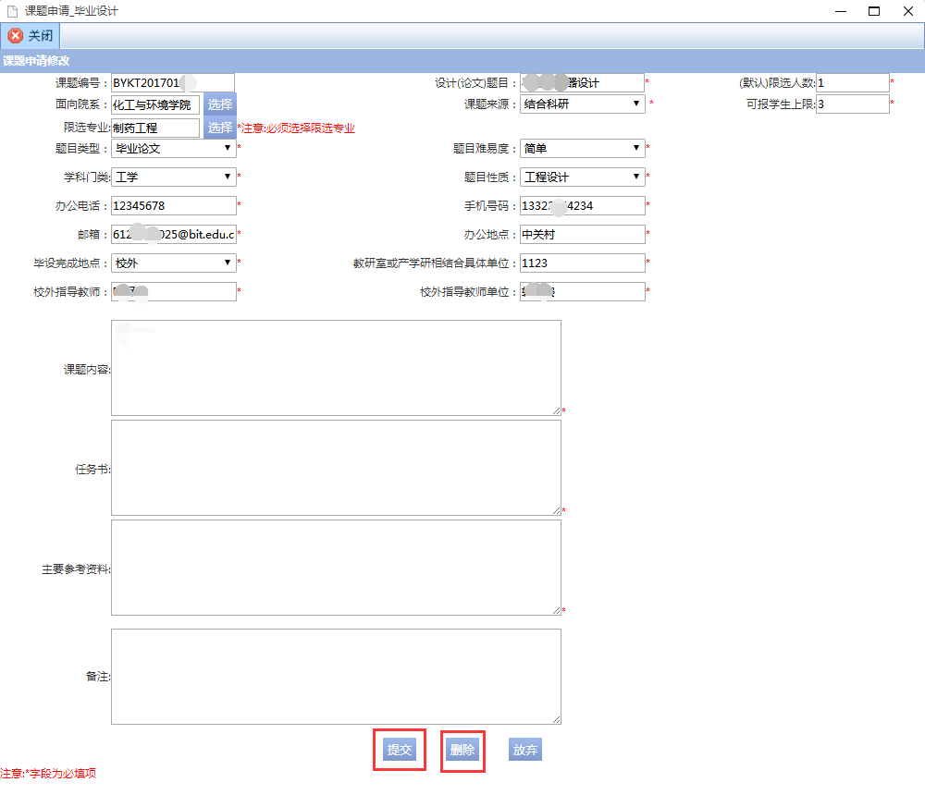

# 2. 学院用户题目审核功能

## 2.1 登录方式

通过点击教务处主页（http://jwc.bit.edu.cn/），打开网页下方“**综合教务系统（新）**”，输入专业题目审核负责教师的单点登录账号和密码，**在登录端中选择“管理端”**，登录教务管理系统。

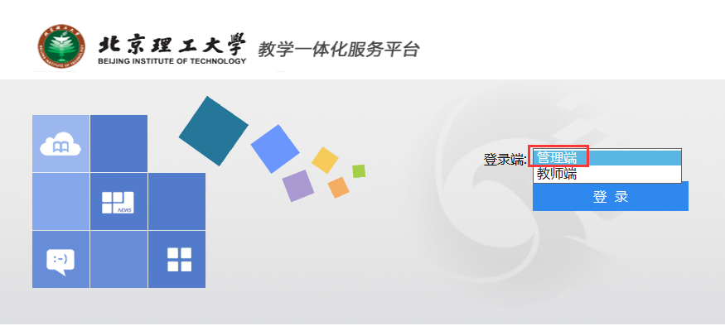

## 2.2 审核题目

进入 “**实践教学**”**->毕业设计管理->课题申报管理** 菜单，可对指导教师申报题目的状态实现审核“**通过**”、“**不通过**”以及“**修改题目内容**”的操作，并可删除审核状态为“**未通过**”的题目。**在首界面“限报专业”下拉框中选择自己负责审核的专业**等信息后点击“**查询**”：

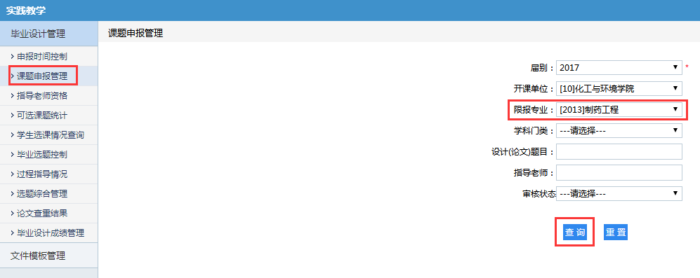

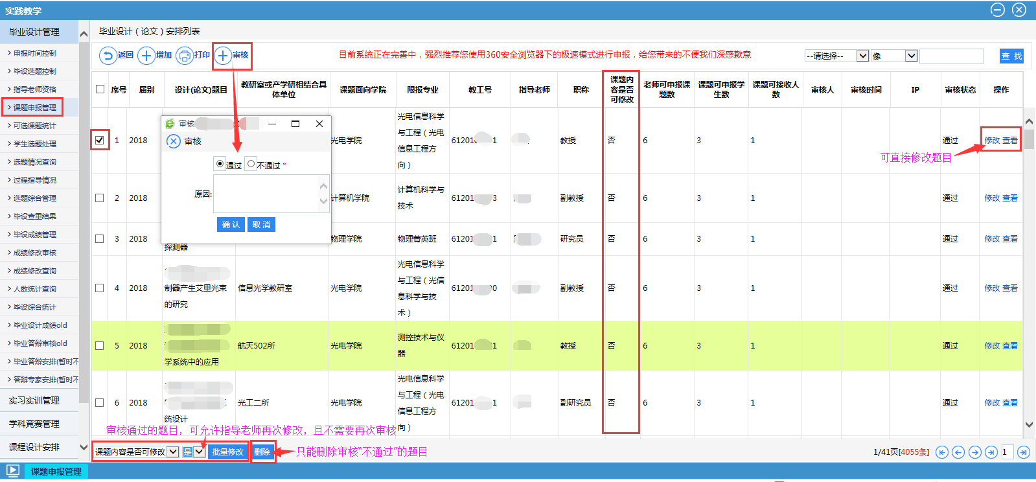

## 2.3 题目修改审核

在“**课题申报管理**”中，审题负责人勾选某个审核“**通过**”的选题后，如果将其“**课题内容是否可修改**”选择“**是**”并点击“**批量修改**”按钮确认后，将赋予指导老师一次该选题的修改机会，且**无需再次审核**。审核状态为“**未通过**”时，指导教师本人也可修改题目后再次提交，题目审核负责人可再将该题目的审核状态修改为“**通过**”。

## 2.4 更改题目审核界面每页显示条数

系统默认每页显示10条记录，但进入“**系统管理**”**->个人设置->修改个人信息->自定义分页数量** 菜单后，在输入框中输入您需要显示的条数，每页最多可显示200条记录：

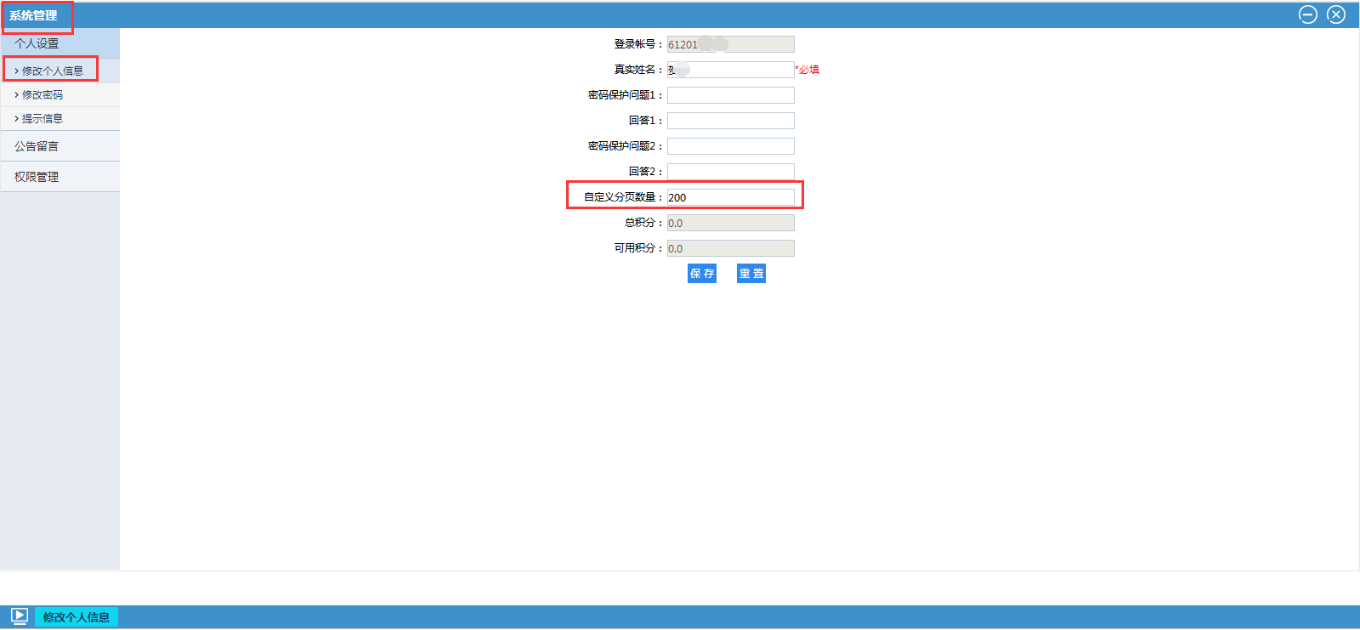

# 3. 学生用户功能

## 3.1 登录方式

通过点击教务处主页（http://jwc.bit.edu.cn/），打开网页下方“**综合教务系统（新）**”，输入单点登录账号和密码，登录教务系统。



## 3.2 学生选题

登录系统后，依次点击 **“实践环节”->“毕业设计”->“学生选题申请”**菜单进入选题界面，看到**面向本专业开设**的可选题目：

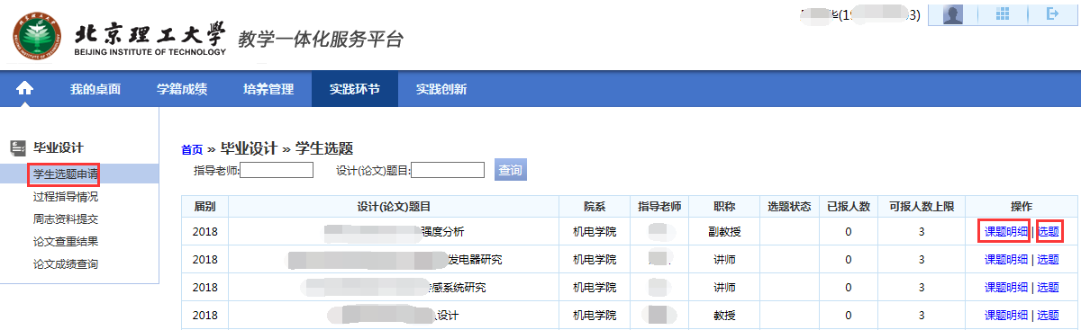

点击题目列表右侧的“**课题明细**”按钮，可查看题目信息；点击“**选题**”按钮，在弹出的窗口填写志愿及个人联系方式后，点击“**确定**”：

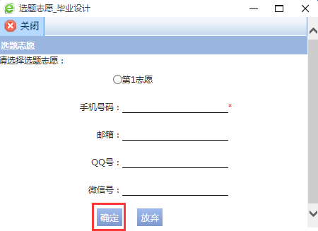

点击“确定”按钮后，选题界面的该条选题状态将显示为“**审核中**”，**及时联系指导老师 接收 或 拒绝**，如下图：

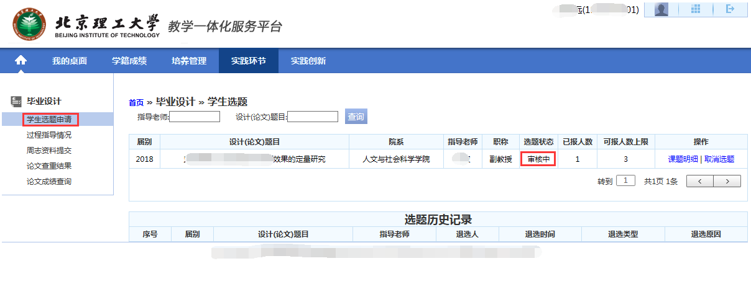

如果被老师接收，选题界面会出现如下红色框中的提示信息，选题状态显示“**已接收**”，且底下有一行红色字“你已被XX老师接收”：

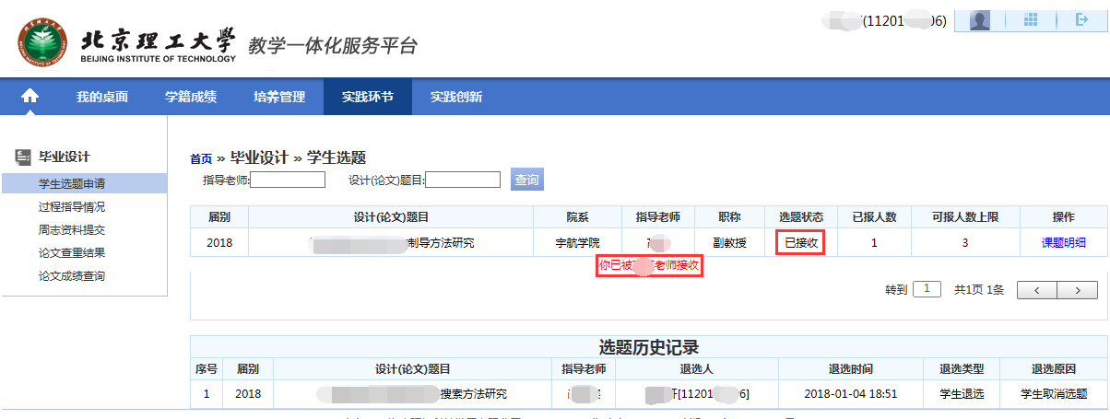

如果被老师**拒绝**，或学生自己**取消选题**，会显示在**选题历史记录**中，需**重新选题**。

## 3.3 线上线下提问

在“**过程指导情况**”菜单，点击“**在线提问**”或“**线下指导**”可向指导教师在线提问、或录入线下交流情况，点击“**打印**”可导出过程指导记录：

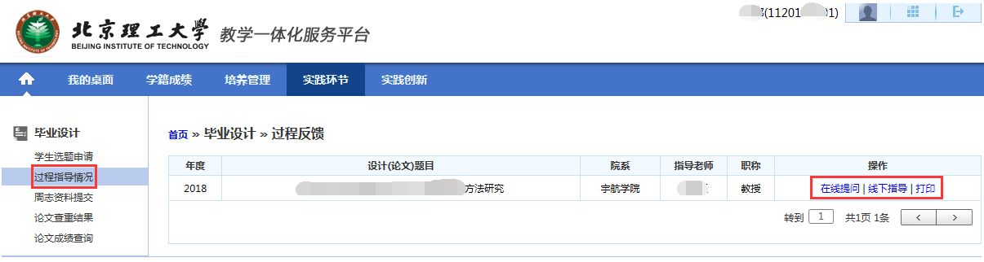

## 3.4 周志、开题报告等资料上传

进入“**毕业设计**”**->**“**周志资料提交**”，可**填写**周志，**提交**开题报告、中期报告、文献翻译、毕业论文等资料：

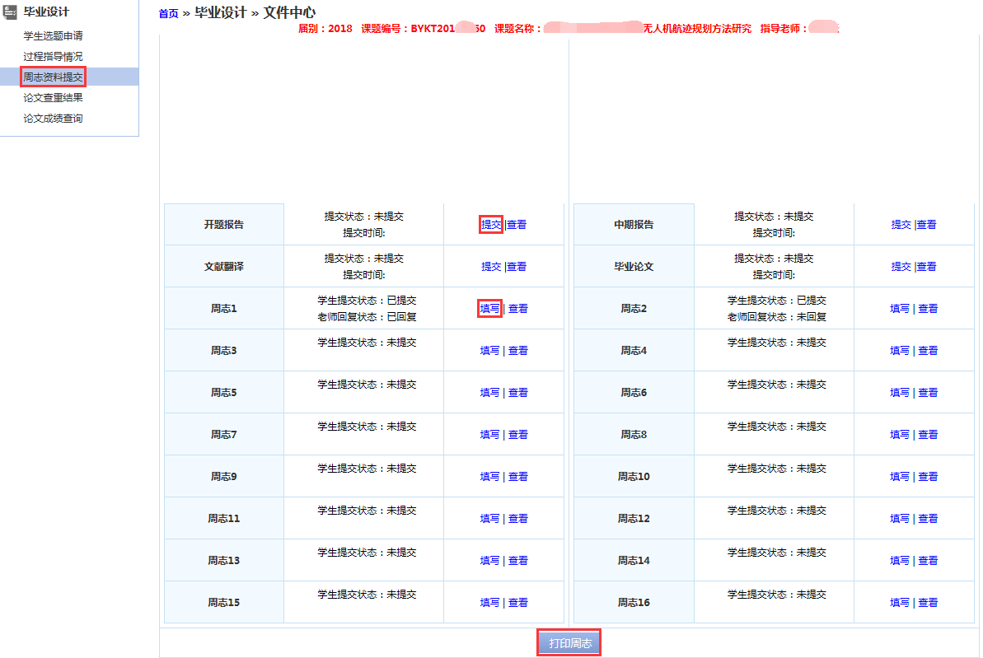

## 3.5 查看毕设（论文）成绩

学院上传论文查重结果之后，学生可在“**论文查重结果**”菜单中查看。

## 3.6 查看毕设（论文）成绩

学院登录并提交毕业设计（论文）答辩成绩后，可在“**论文成绩查询**”菜单下查看。

# 4. 学院用户管理功能

## 4.1 登录方式

通过点击教务处主页（http://jwc.bit.edu.cn/），打开网页下方“**综合教务系统（新）**”，输入单点登录账号和密码，登录教务系统。



## 4.2 申报时间控制（老师申报题目）

登陆后，进入“**实践教学**”**->**“**毕业设计管理**”菜单，点击【**申报时间控制**】子菜单，可**查看**当前使用届别的老师课题申报开始时间和申报截止时间：

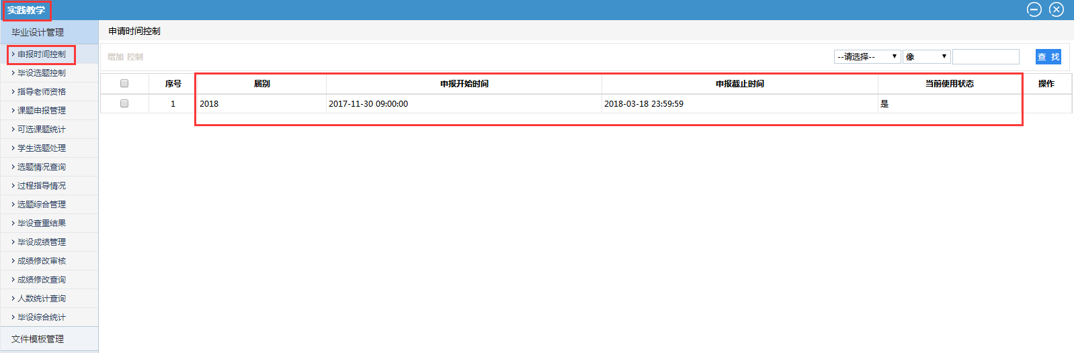

## 4.3 毕设选题控制（学生选择题目）

在【**毕设选题控制**】子菜单中，可**查看**当前使用届别的学生选题开始时间和选题截止时间（包括**教师接收/拒绝学生**）：

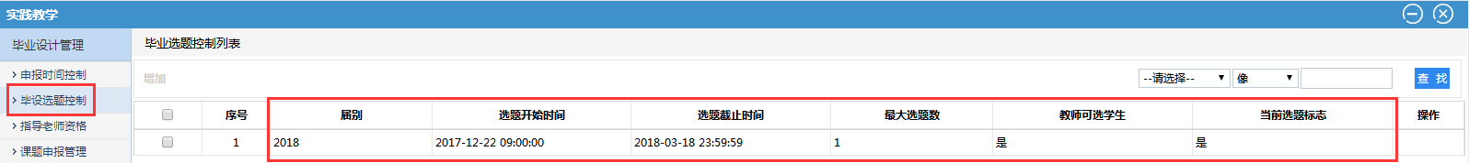

## 4.4 指导老师资格

在【**指导老师资格**】子菜单中，可**查看**本学院教职工在系统中是否具有本科生毕业设计指导资格：

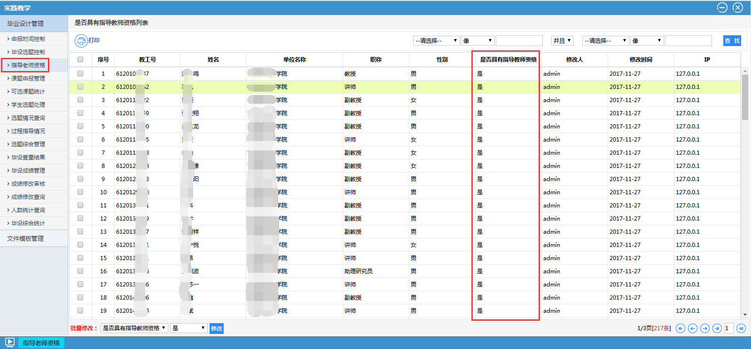

## 4.5 课题申报管理

在【**课题申报管理**】子菜单中，可**查看**本学院各专业教师的课题申报情况，以及课题的审核状态（**通过/审核中/未通过**）：

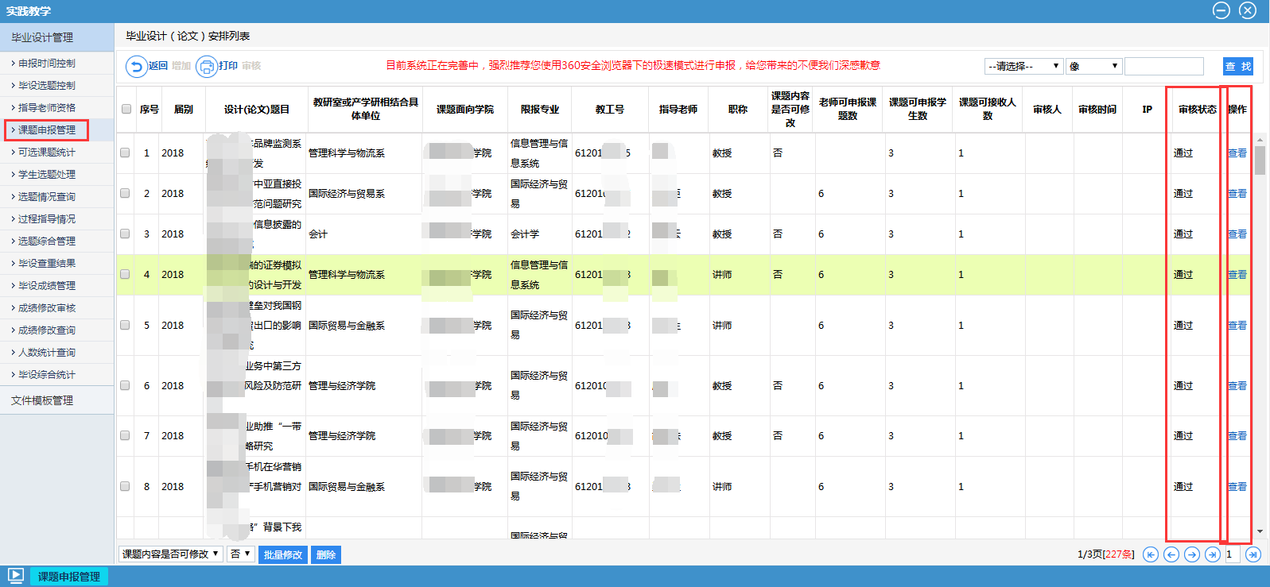

## 4.6 可选课题统计

在【**可选课题统计**】子菜单中，可统计本学院当前届别**各专业**学生人数及**各专业**可选课题数，以及审核通过的题目列表：

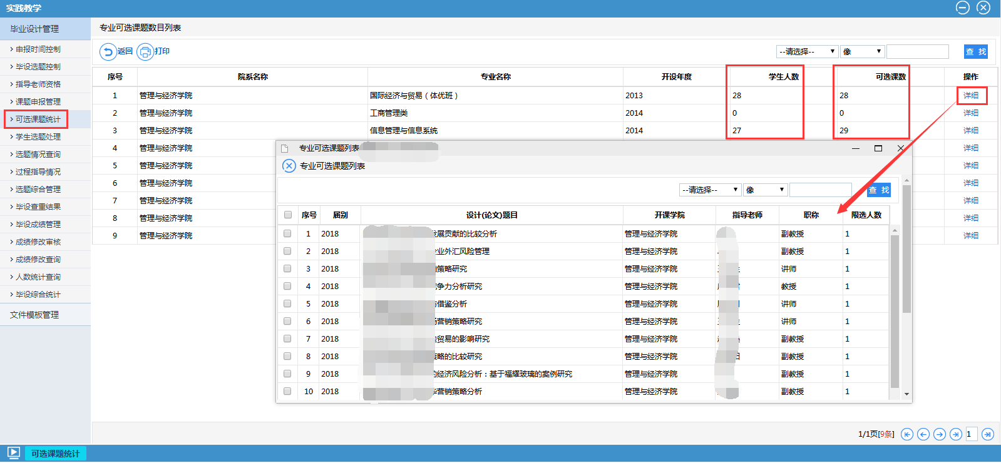

## 4.7 学生选题处理

在【**学生选题处理**】子菜单中，可查看面向本学院开设的题目是否有学生选报、接收学生情况，以及操作“接收”选题学生：

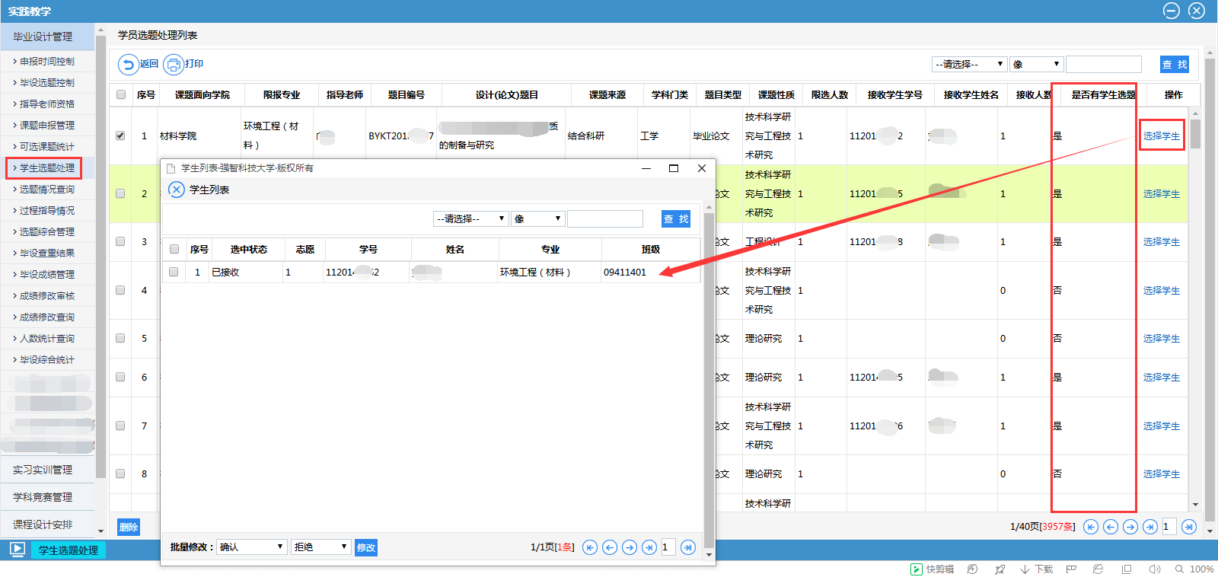

## 4.8 选题情况查询

在【**选题情况查询**】子菜单，可查看当届各专业学生的选题状态（**已选题**/**未选题**，未选题包括已选报题目但尚未被老师接收的学生）：

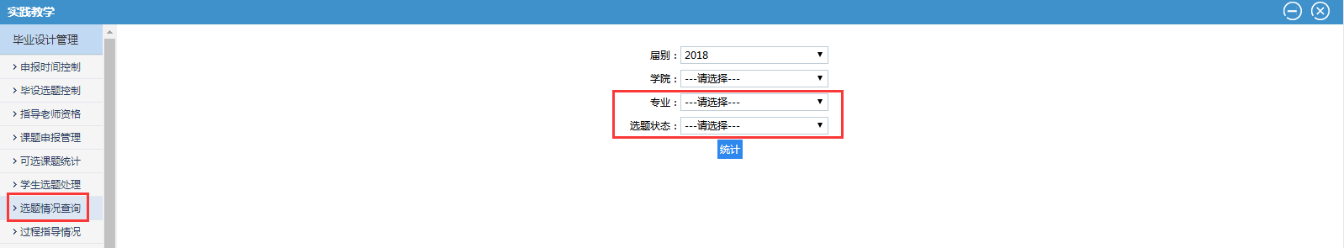

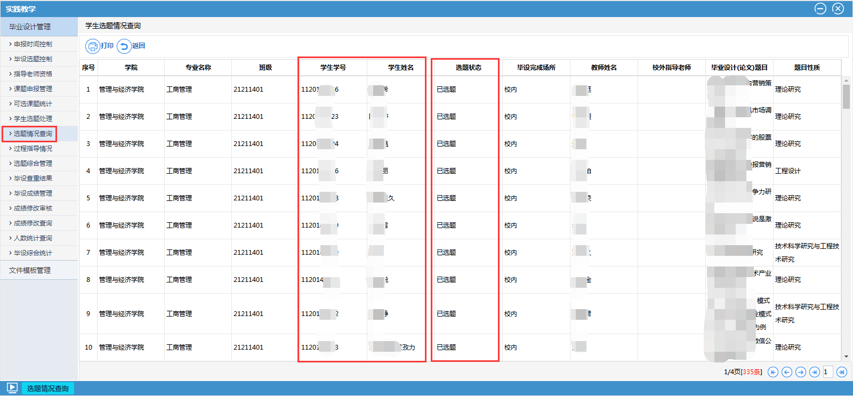

## 4.9 查询过程指导情况

在【**过程指导情况**】子菜单中，可查看/下载学生线上线下提问、指导教师回复记录：

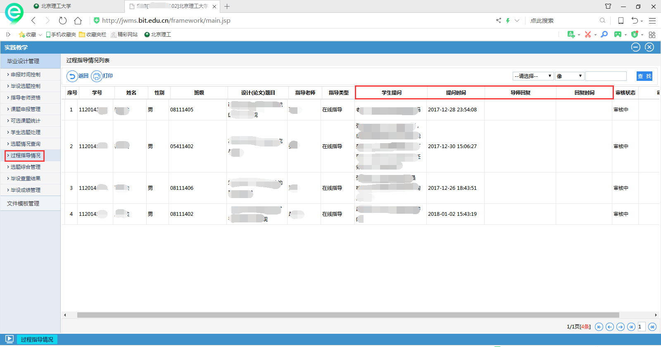

## 4.10 选题综合管理（开题、周志、论文资料等）

在【**选题综合管理**】子菜单中，可查看/下载学生选题状态、开题报告、中期报告、周志提交情况、学生上传的定稿论文等信息：

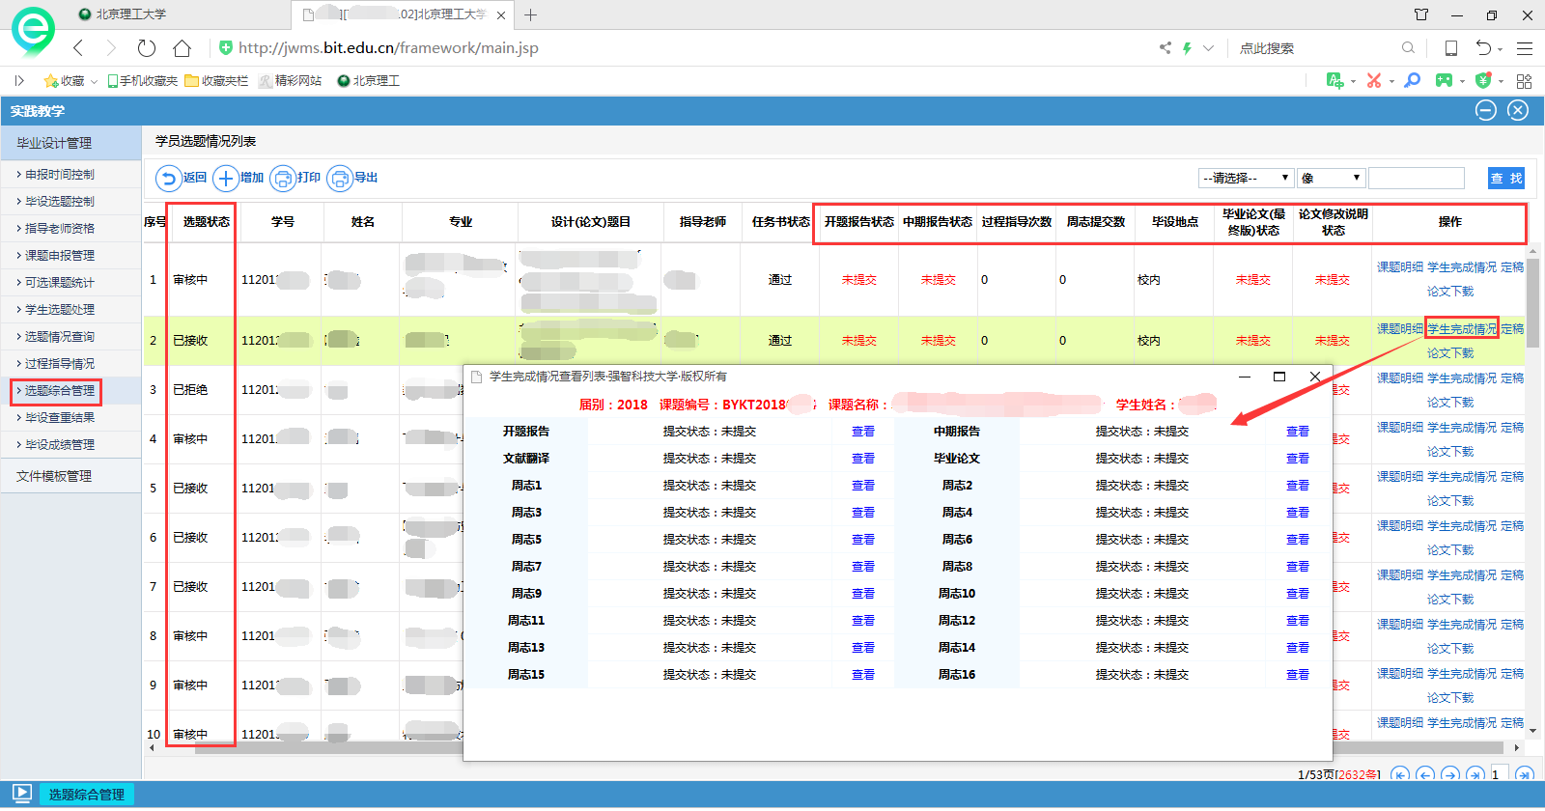

## 4.11 上传学生毕设（论文）查重结果

在【**毕设查重结果**】子菜单中，可导入学生的毕设（论文）查重结果（请先在导入界面下载“论文查重结果导入模板”，注意导入数据不需要带“%”，否则无法成功导入数据）：

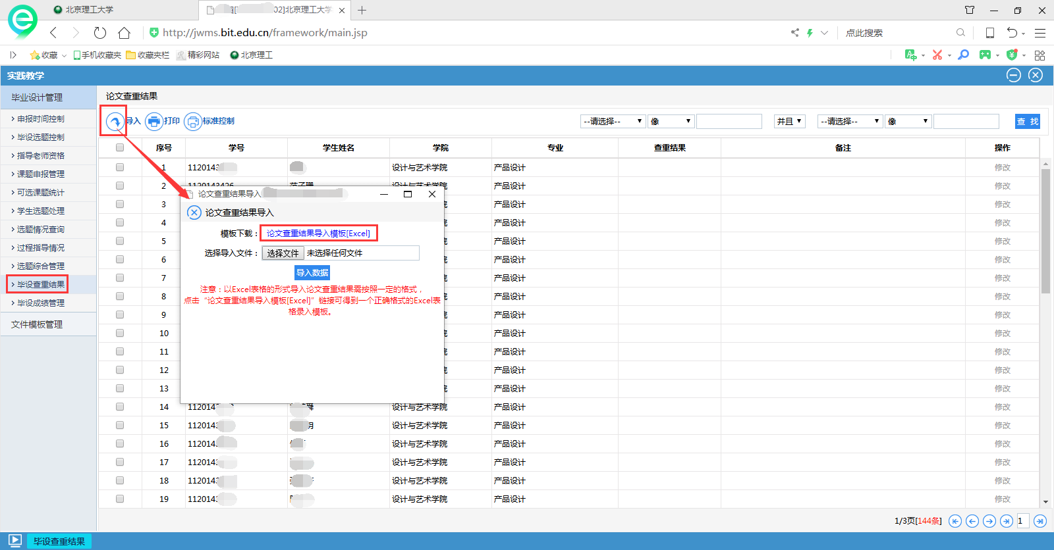

## 4.12 登录学生毕业设计（论文）成绩

在【**毕设成绩管理**】子菜单，在“**查询**”界面下拉框中选择 **学院** 和 **专业**，点击“查询”调出该专业当前待录入成绩的所有选题，在页面顶端选择或输入查询条件后点击“查找”按钮，在对应选题末尾**操作**栏点击“**成绩**”按钮，在弹出界面录入“**五级制**”成绩后点击“**保存**”（如果录入成绩为“不及格”，还需填写原因）。该专业所有**当前已选题学生（且选题状态为“已接收”）**的毕设成绩均录入完毕后，方可点击“**提交**”按钮提交成绩，提交后成绩进入成绩总库。

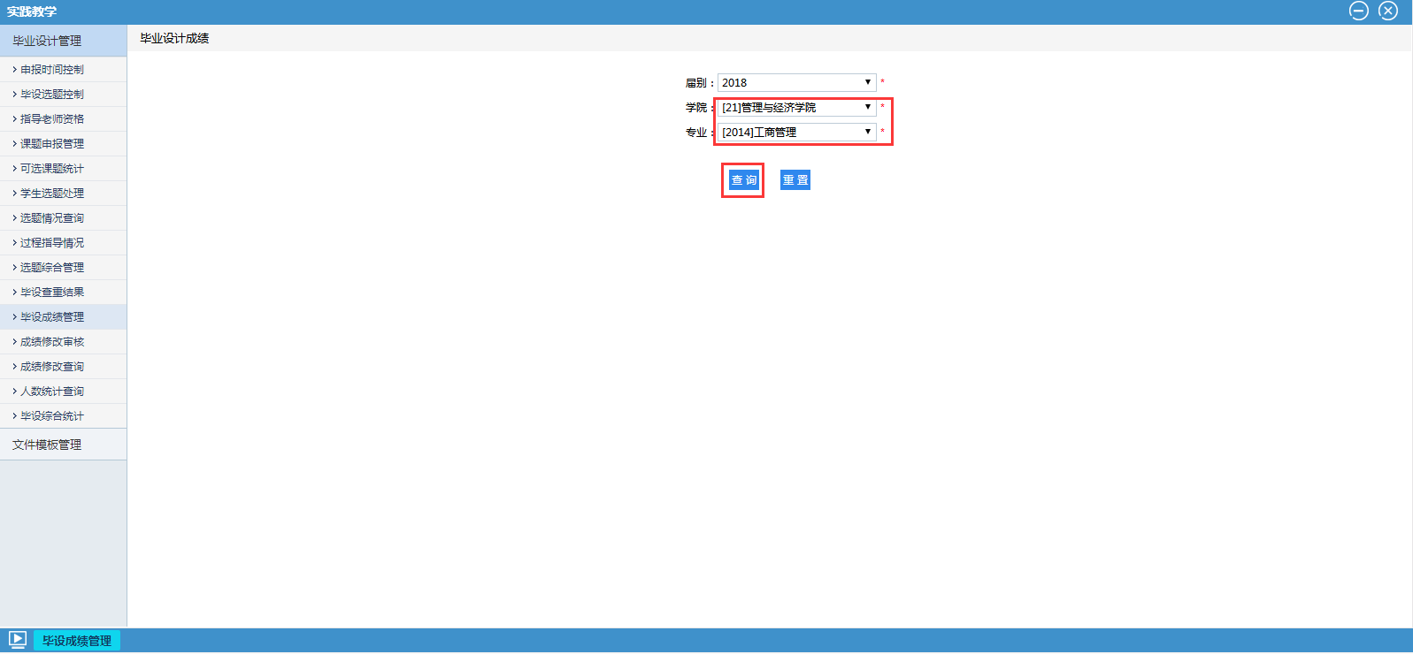

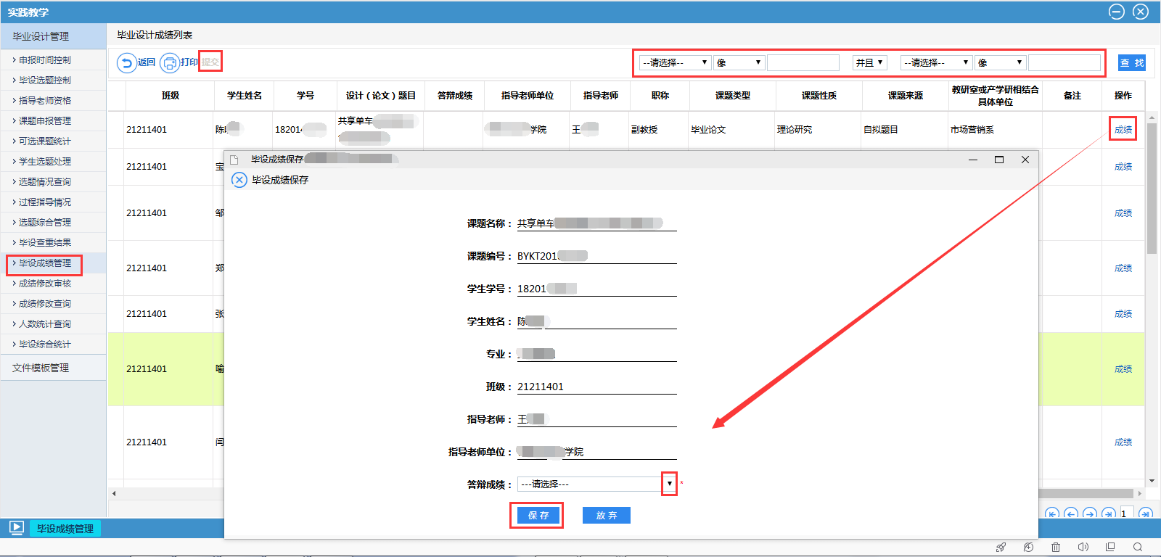

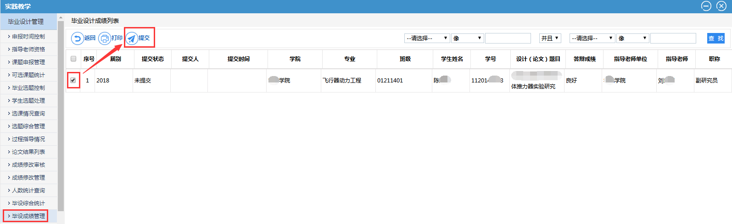

## 4.13 修改毕设成绩

**两步操作**

第一步：

在【实践教学-毕业设计管理-**成绩修改管理**】菜单，进入查询界面后，点击“增加”按钮进行毕设成绩修改操作，并打印成绩修改登记表填写相关信息交教务处，申请修改毕设系统库中的成绩：

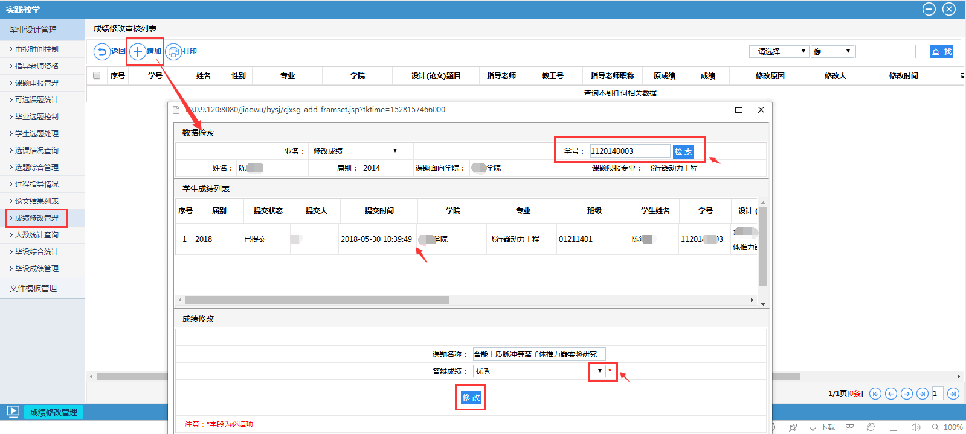

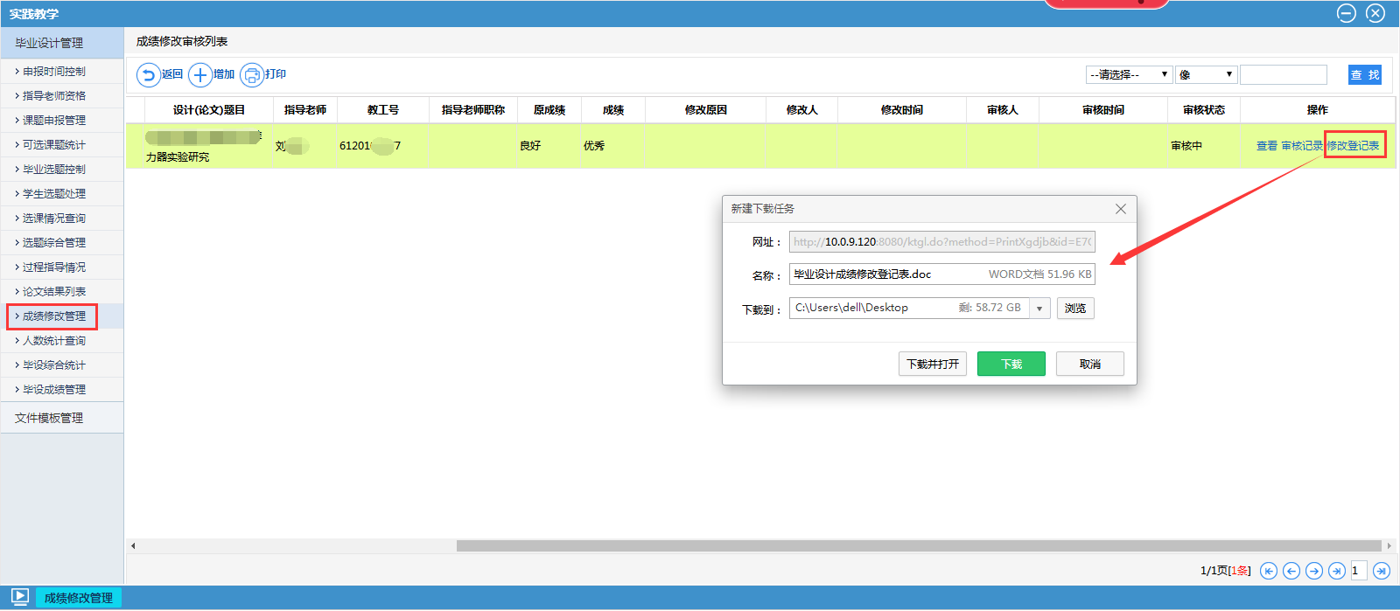

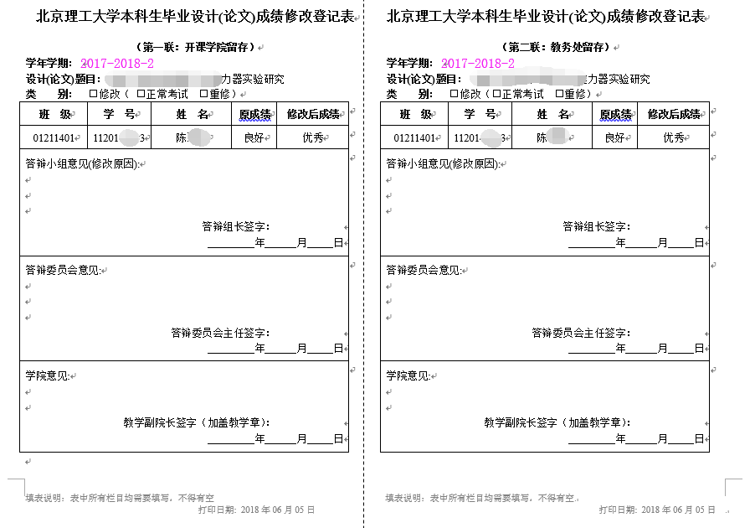

第二步：

在【成绩管理-**申请成绩增删改**】菜单，进行与其他课程类似的成绩修改申请操作，并提交成绩申请表交教务处，修改成绩总库中的成绩，审核通过后将进入学生成绩单：

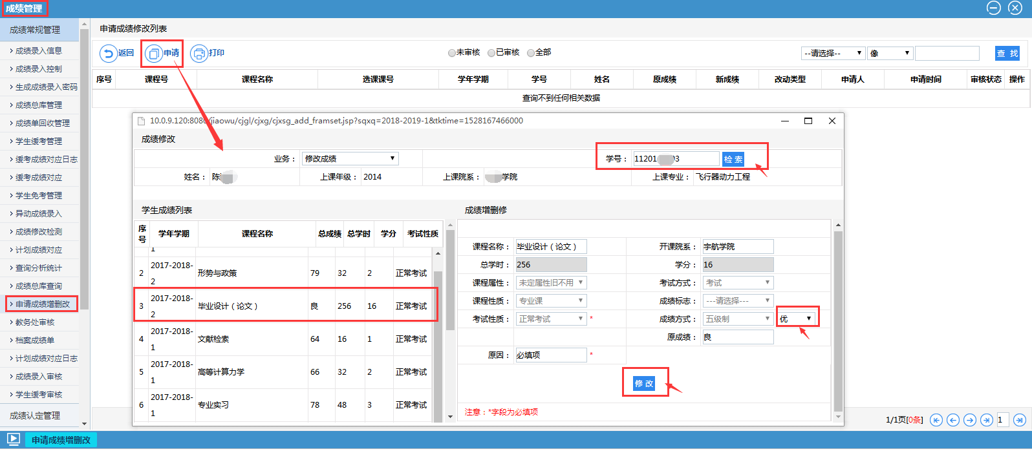

## 4.14 人数统计查询

详见【人数统计查询】菜单

## 4.15 毕设综合统计

详见【毕设综合统计】菜单

